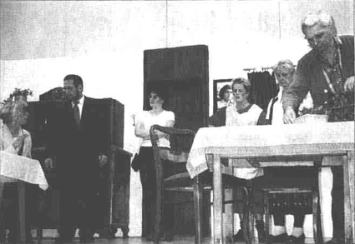
Die Laienspielgruppe Bollschweil gab ein gelungenes Gastspiel in Frei- burg-St. Georgen. FOTO: GERTRUD DISCHINGER

Laienspielgruppe feierte wiederholt große Erfolge

Das Stück „Urlaub auf dem Bauernhof“ war ein Volltreffer

Bollschweil (wsch). Den wohl größ-ten Erfolg seit ihrem über zehnjährigen Bestehen verbuchte die Laienspiel-gruppe Bollschweil in dieser Saison. Grandiosen Beifall gab es bei allen drei Aufführungen des ländlichen Schwan-kes „Urlaub auf dem Bauernhof“ von Wilfried Reinehr.
Schon bald nach Öffnung des Vorhan-ges wurde es den Zuschauern klar, daß es sich um ein Stück voller Gegensätz-lichkeiten handelt. Ein noch rüstiger Opa,der eine ganze Palette wirkungsvol-ler Heilkräuter für seine Mixturen nutzte, stand auf der Abschußliste der barschen Schwiegertochter. Doch statt sich in das Altersheim abservieren zu lassen, entwickelte Opa Oscar, überzeu-gend und anspruchsvoll dargestellt von Karl Dischinger, seine eigenen Rezepte. In der Rolle der Schwiegertochter und Bäuerin auf dem Hof hatte Claudia Ebner ein brillantes Debut in der Laienspiel-gruppe. Ihre Absicht, zukünftig die Ein-nahmen durch das Angebot „Urlaub auf dem Bauernhof“ aufzubessern, konnte nur mit tatkräftiger Unterstützung von Knecht und Magd gelingen.
Doch nicht nur an diesem Punkt ha-perte es in dem kurzerhand eingerichte-ten Beherbergungsbetrieb. Berta Schätzle als Magd und Thomas Wiesler als Knecht hatten mit ihrem urwüchsi-gen Humor die Zuschauer schnell in ich-ren Bann gezogen. Die urlaubsbedürf-tige Familie Neumann hatte ernsthafte
Probleme, sich mit dem vorhandenen „Komfort“ der angepriesenen Unter-kunft abzufinden. Besonders Frau Neu-mann, ideal und pfiffig besetzt mit Hil-degard Kirchenbauer, war schwerlich davon abzuhalten, nicht sofort wieder abzureisen. Dagegen fand ihr Mann Franz die angetroffenen Zustände „urig“. Josef Sonner brachte die Zu-schauer gekonnt zum Schmunzeln. Für Tochter Moni waren die Gegebenheiten auf dem Hof unerträglich, hatte sie doch ein Treffen mit ihrem Freund von zu Hause vereinbart. Mit Myriam Bertel-mann als Moni und Roland Wiesler als Karl alias Charly, hatten zwei weitere Erstdarsteller einen bravourösen Ein-stand auf der Bühne. Es bedurfte vieler Mühen,bis das junge Paar glücklich ver-eint war und die Eltern sich damit abge-funden hatten. Zum sichtlichen Spaß des Publikums fungierte die Landstreicherin Trude teils an der Sprache des bedräng-ten Opas, teils an der überraschend auf-getauchten Jugendliebe Neumann.
Daniele Gauger verstand es vortreff-lich,die Rolle der Lebens-und Verwand-lungskünstlerin Trude zu verkörpern. D-er Dank der Zuschauer galt neben den Spielern und dem Regisseur auch der im Hintergrund tätigen Souffleuse Bettina Kirchenbauer und Technikmeister Mar-kus Weiser. Was das Bollschweiler Pu-blikum so begeistert hatte, sollte den Theaterfreunden in Freiburg –St. Geor-gen nicht vorenthalten werden.

Badische Zeitung vom 29. Januar 1999

